Robot do zadań specjalnych „Pchełka”.

Poniższy artykuł przedstawia projekt robota wykonanego w ramach pracy dyplomowej. Jest to samodzielna ,ruchoma jednostka sterowana za pomocą fal radiowych. Natchnieniem do jego opracowania były roboty używane przez Policję do wykonywania niebezpiecznych prac takich jak np. rozbrajanie bomb. Z powodu trudności przy wykonaniu gąsienic zdecydowano się na napęd kołowy – jednakże obecnie trwają zaawansowane prace nad zastąpieniem ich gąsienicami.
Ze względu na jednorazowość projektu, możliwe było zbudowanie go z tego co było pod „ręką”. Jednym z najważniejszych czynników była minimalizacja kosztów - przez to projekt jest bardziej rozbudowany gabarytowo, niżeli zbudowano by go przy użyciu nowoczesnych podzespołów. W stopniach końcowych należałoby użyć MOSFET’ów lub tranzystorów IGBT połączonych w mostek, jednak ze względu na koszty wykorzystano te posiadane -tranzystory bipolarne i przekaźniki.
Także ponieważ takowe posiadano, zastosowano silniki na 24V z odpowiednimi do tego przekładniami ślimakowymi oraz inne podzespoły na 24V, co wymusiło zastosowanie przetwornic na owe napięcia. Także montaż wykonano na płytkach uniwersalnych- z jednej strony ze względu na jednorazowość projektu i ciągłe zmiany i udoskonalenia zachodzące w projekcie, z drugiej strony zaś z powodu wysokiej ceny dwustronnych płytek oraz nakładu pracy i czasu na ich opracowanie i wykonanie.
Ze względu na posiadanie dużej ilości podzespołów z demontażu można było sobie pozwolić na pewną rozrzutność mając na celu m.in. uproszczenie programu.

Opis zacznę od części ruchomej. W jej skład wchodzą następujące bloki:

-Blok procesora i peryferiów
-Blok wykonawczy
-Blok zasilania
-Kamery
-Modulatory i część w.cz.
-Czujniki
-Część mechaniczna : silniki napędowe z przekładniami, konstrukcja bazowa z kołami, obrotowa kolumna, ramiona z przegubami, chwytak, obudowa.

1. Blok procesora i peryferiów.
Sterowanie całym systemem zostało powierzone mikrosterownikowi 80C51 pracującym z zewnęrzną pamięcią programu. W jego obszarze adresowym zostały umieszczone następujące peryferia: układy I/O 8255 – w sumie 5 sztuk
-służące do sterowania elementami wykonawczymi takimi jak przekaźniki i układy PLL stabilizujące prędkości obrotowe silników i 8-mio wejściowy przetwornik A/C zbierający dane z czujników.
Procesor pełni także rolę dekodera transmisji radiowej ze stacji bazowej oraz kodera transmisji zwrotnej. Poza tym steruje bezpośrednio z portów silnikami krokowymi kamery i przekaźnikami włączającymi zasilanie reszty układu (procesor jest zasilany cały czas).
Procesor, jedna brama 8255 obsługująca klawiaturę lokalną i sygnalizatory LED, przetwornik A/C, watchdog, bramy ‘244 i ‘245 i dekoder adresu znajdują się na płycie głównej sterownika, natomiast pozostałe układy we/wy są dołączone w postaci modułów wsuwanych w płytkę połączeniową. Pozwala to na łatwą rozbudowę urządzenia – wystarczy wykonać moduł, wsunąć w złącze i dopisać kilka linijek programu.
Watchdog został zrealizowany w postaci układu CD4060 połączonego poprzez diodę z obwodem zerowania .Usypianie jego odbywa się poprzez okresowe resetowanie układu przez procesor (przez układ różniczkujący).
Do sterowania silnikami zastosowano układy pętli PLL – dzięki temu możliwe było zapewnienie proporcjonalności między szybkością silników a wychyleniem manipulatora i to niezależnie od obciążenia czy temperatury uzwojeń.
Informacja o szybkości, z jaką ma się obracać silnik jest przesyłana przy użyci 7 bitów, co umożliwia liczbę 128 różnych szybkości obrotowych. jednak po wprowadzeniu pewnej strefy martwej równej pierwszych 16 wartości (było wywołane niemożliwością dokonania dokładnej kalibracji joystick’ów w pozycji neutralnej) dało w rezultacie 112 prędkoścji obrotowych Ósmy bit danych jest używany do sterowania kierunkiem obrotów danego silnika, poprzez załączenie lub wyłączenie styków przekaźnika kierunku. Te osiem bitów zostaje zatrzaśnięte w przerzutnikach wyjściowych układu 8255 przy użyciu sygnału WR generowanego przez sterownik. Siedem młodszych bitów zostaje podanych na dzielnik programowalny CD 40103. Jest to ośmiobitowy licznik rewersyjny ( liczący w dół), którego wyjście przeniesienia (sygnalizujące fakt do liczenia do zera) zostało połączone z wejściem ładowania. W przypadku, gdy licznik doliczy do 0 na wyj. C0 pojawi się 0, które podane na we. SPE ( ładowania synchronicznego) powoduje przy następnym sygnale zegarowym ( we. CLK) wpisanie stanu wejść ( J0 - J6) i liczenie do tyłu. Dzięki takiemu połączeniu powstał dzielnik programowalny pracujący w zakresie liczb binarnych. Częstotliwość wyjściowa takiego układu jest N+1 razy mniejsza niż na wejściu. Tak utworzony sygnał jest podawany na wejście (14) komparatora fazy ( CD 4046). Na drugie wejście ( 3) podawany jest sygnał z czujnika obrotów. Wyjście ( 13) komparatora steruje kluczami tranzystorowymi, które załączają i wyłączają silnik. Dzięki temu szybkość wirowania jest stabilizowana, gdyż układ PLL dba, aby częstotliwości na obu wejściach komparatora fazy były jednakowe. A ponieważ jest ona proporcjonalna do szybkości obrotów i częstotliwość wzorcowa jest w danej chwili stała – zapewnia to szybkość wirowania będącą funkcją słowa bitowego na wejściu licznika programowanego. Jako generatory wzorcowe użyto oscylatory układu CD 4046. Są to generatory sterowane napięciem ( VCO) o dość dobrej liniowości i stabilności. Częstotliwość ich a zarazem maksymalne obroty silnika są ustawiane za pomocą potencjometru montażowego.
Jak już wspomniałem ósmy najbardziej znaczący bit z wyjścia bramy steruje kierunkiem obrotów silnika przy użyciu przekaźnika lub w przypadku silnika sterowania ramienia trzeciego przegubu za pomocą mostka tranzystorowego(rys.9) oraz prostego układy logicznego 74LS02.
Sygnały 7 najmłodszych bitów po przejściu przez prostą bramkę AND zrealizowaną na diodach ( poprzez układ tranzystorów) sterują przekaźnikiem włączającym silnik.
W przypadku pojawienia się siedmiu zer, układ PLL utrzymuje obroty silnika na maksimum ( podział dzielnika przez N+1, ponieważ N=0, więc przez 1) i aby go wyłączyć użyty został właśnie ten przekaźnik.(rys.5)

Schemat blokowy pętli PLL i układu wykonawczego

Blok wykonawczy służy do przeniesienia informacji z systemu mikroprocesorowego do urządzeń końcowych (silniki, światła i tp).
W celu redukcji kosztów urządzenia ,blok ten zrealizowano głównie z użyciem przekaźników i tranzystorów bipolarnych. Ponadto przekaźniki mają tę zaletę, iż można je przeciążyć bez groźby natychmiastowego uszkodzenia ,o co nietrudno np. podczas startu silnika, gdy jego prąd rozruchowy jest znaczny.
Do napędu zastosowano następujące silniki :
-Silniki napędu kół –silniki 24V od wentylatorów o mocy 40W wraz z przekładnią ślimakową i łańcuchową od motoroweru,
-Silniki napędu I i II ramienia – wykorzystano prądnice od PF126p (12V) – wymusiło to jednak rozbudowanie układu zasilania i zmiany kierunku obrotów, gdyż mają one oddzielnie wyprowadzony stojan i wirnik ,który ponadto jest połączony z obudową. Napędzają one przekładnie śrubowe przez przekładnie pośredniczące i wałki giętkie. Pierwsza przekładnia jest typu ślimakowego, natomiast druga- na pasku zębatym.
-Silnik napędu III ramienia, na którym zamocowany jest chwytak – jest to mały silniczek 24V od drukarki paragonów, zamocowany wraz z wielostopniową przekładnią zębatą i poprzez przekładnię zębatą i łańcuchową poruszający ostatnim ramieniem.
-Silnik obrotu chwytaka –silnik 24V zintegrowany z małą przekładnią zębatą, napędzający poprzez wałek giętki przekładnię ślimakową, która z kolei obraca chwytakiem.
-Silnik ścisku chwytaka- mały silniczek (24V) z przekładnią ślimakową napędzający przekładnię śrubową, która poprzez linkę (od roweru) steruje ściskiem szczęk chwytaka.
-Silnik wysuwu kamery –silnik 12V/10W (od dmuchawy) –poprzez pasek zębaty – obraca śrubą wysuwającą platformę z kamerą.
-Silniki pozycjonowania kamery- silniczki krokowe od drukarek igłowych.
Jeden z nich poprzez pasek zębaty obraca kamerkę w płaszczyźnie poziomej a drugi – też przez pasek – w płaszczyźnie pionowej.
-Oprósz silników użyto też elektromagnes do blokady swobody ruchu 4 koła.

Do sterowania silnikami większej mocy zastosowano połączone równolegle tranzystory mocy KD502 oraz KD3055 wraz odpowiednimi wtórnikami emiterowymi w ich bazach oraz przekaźniki – do zmiany kierunku oraz do włączania / hamowania silników. Do silników mniejszej mocy wystarczyły mostki tranzystorowe. Natomiast do sterowania silnikami krokowymi
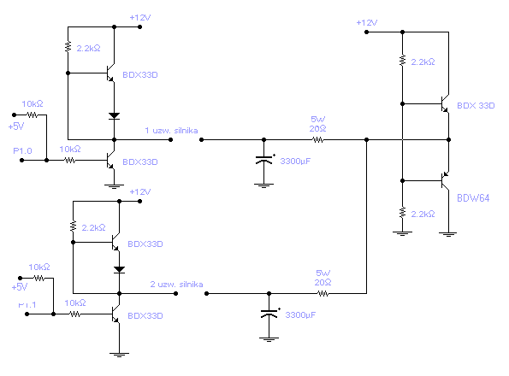zastosowano bardzo proste i skuteczne wzmacniacze tranzystorowe pokazane na
rysunku:
Sterowanie takim silnikiem nie jest trudne kiedy posiadamy odpowiedni sterownik . Na wejścia sterownika podajemy kod Gray’a : 00, 01, 11,10.( kod jest podawany z pierwszego portu procesora 8051) Jeżeli podamy na wejście kod w takiej kolejności jak na przykładzie, wówczas silnik porusza się w odpowiednią stronę. Jeżeli kod ten podamy o tyłu ,silnik będzie się poruszał w stronę przeciwną. Dzięki temu można dowolnie sterować silnikami obrotu kamery . Szybkość obrotów silnika jest proporcjonalna do częstotliwości zmian sekwencji kodu. Częstotliwość ta jest określona na poziomie pisania programu.
Taki układ zasilania oprócz prostoty ma pewną zaletę – duży moment obrotowy (szczególnie przy większych szybkościach) -dzięki dużym kondensatorom elektrolitycznym oraz zmniejszony automatycznie pobór prądu w stanie spoczynku.

3.Blok zasilania

Jak każdy układ elektroniczny także i ten musi być zasilany.
Ponieważ użyto akumulatora samochodowego( 55Ah) zasilanie na 12V nie stanowiło żadnych problemów. Jednak potrzebny był szereg innych napięć do zasilania silników, układów cyfrowych i przekaźników. Dlatego oprócz stabilizatora na +5V konieczne było zbudowanie dodatkowych przetwornic na napięcie +24V i –5V.
Z przyczyn technicznych i bezpieczeństwa zdecydowano się na budowę dwóch przetwornic na napięcie 24V. Pierwsza z nich o mocy ok. 20W służy tylko do zasilania przekaźników 24-voltowych. Druga przetwornica to przetwornica „mocy” o wydajności ok. 600W służąca do zasilania wszystkich silników komutatorowych na napięcie 24V.
Załóżmy taką sytuację, że przetwornica dużej mocy w czasie, gdy wykonywane jest zadania przez stację ruchomą z jakichkolwiek przyczyn zostanie uszkodzona. Ponieważ gdybyśmy nie posiadali dodatkowego zasilania na 24V przekaźniki 24-voltowe zostały by wyłączone, a tym samym większość urządzeń. Jednak przekaźniki są nadal podtrzymywane z przetwornicy pierwszej ( przetwornica pierwsza jest mniej obciążona w stosunku do swojej mocy znamionowej niż przetwornica druga , toteż prawdopodobieństwo uszkodzenia jej jest mniejsze).Ale cóż z tego że przekaźniki są ciągle zasilane, jeżeli przetwornica została uszkodzona? Otóż na wyjściu przetwornicy będziemy otrzymywać ciągle napięcie akumulatora ( o ile nie zostaną przerwane przewody i ścieżki na laminacie płyty przetwornicy). Wynika z jej budowy, która zostanie omówiona później.
Ze względu na zastosowanie układów cyfrowych CMOS i TTL zaistniała potrzeba zastosowania stabilizatorów serii 7805. Jeden z nich zasila płytkę systemu mikroprocesorowego, drugi zaś włączany przekaźnikiem ,resztę układów wykonawczych (kamera 1,czujniki, syntezy,itp.).
Jak już wspomniano z powodu użycia silników oraz niektórych przekaźników na 24V, konieczne było zbudowanie małej przetwornicy – podwajacza napięcia, który przy okazji dostarcza także stabilizowanego napięcia –5V.
Przetwornica ta została zbudowana jako generator fali prostokątnej na NE555 o częstotliwości kilkunastu kHz z przeciwsobnym stopniu na MOSFET’ach.
W celu maksymalnego ograniczenia strat mocy, zastosowano tranzystory o bardzo małej rezystancji w stanie włączenia ( ok. 10mOhm ) oraz szybkie diody Schottky’ego dużej mocy i kondensatory elektrolityczne dużej pojemności.
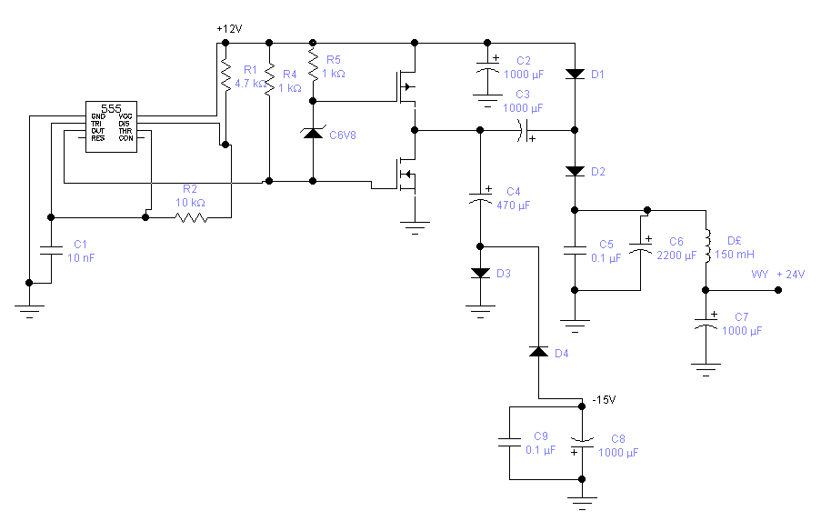 Przetwornica 24V –dużej mocy
Ponieważ w pierwszej fazie do poruszania kół stacji ruchomej użyto silników komutatorowych na napięcie 220V, o mocy 80W konieczne było zbudowanie przetwornicy na napięcie ok. 200V o odpowiednio dużej mocy. Ponieważ silniki pobierają podczas rozruchu prąd znacznie większy od nominalnego, zatem przetwornica musi posiadać znaczną nadwyżkę mocy, dlatego też moc wyjściowa tej przetwornicy wynosiła ok. 600W. Jednak i to było nie wystarczające. Po szczęśliwym uruchomieniu przetwornicy zaczęto ją testować. Sprawdzała się dobrze, utrzymywała napięcie wyjściowe, przy dużym poborze mocy, sprawność jej wynosiła około 80%. Odłożono ją na bok w raz z silnikami napędowymi i ich przekładniami. Głównie to dla tych silników i przekładni budowano przetwornicę na napięcie 200V i mocy 600W, ponieważ łatwiejsze było zbudowanie tak dużej przetwornicy niżeli zdobycie takich przekładni z dopasowanymi już silnikami. Niestety, przy kolejnej próbie dołączenia jej do tych silników pod pewnym obciążeniem , tranzystory nie wytrzymały zbyt dużego prądu i uległy zniszczeniu. Powodem był bardzo duży prąd startowy silników – rezystancja w stanie spoczynkowym wynosiła kilka omów.
Dlatego też, zbudowano drugą na napięcie 24V, do zdobytych już silników napędowych( właściwie jest to ta sama przetwornica tylko przerobiona). Przetwornica została dodatkowo wykorzystana do zasilania silnikami: obrotu uchwytu, ścisku uchwytu, wysuwu kamery. Posiada ona moc szczytową ok. 600 W , umożliwia uzyskanie z akumulatora samochodowego napięcia 24V.
Wbudowano do niej także prosty układ zabezpieczający przed przeciążeniem- mierzący spadek napięcia na rezystancji przewodów zasilających.
Dodatkową jej zaletą jest nie tylko fakt że pracuje przy całkowicie bezpiecznym napięciu, ale to że w razie uszkodzenia sterownika przetwornicy lub tranzystorów kluczujących, to będzie ona dawała na wyjściu napięcie 12V ponieważ napięcie wyjściowe dodaje się do napięcia akumulatora.

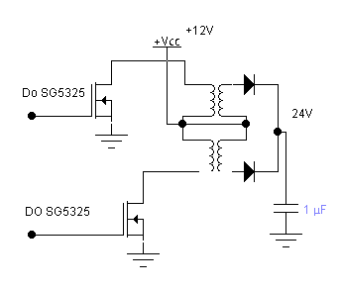

Schemat ideowy układu wykonawczego przetwornicy transformatorowej 24V
(schemat jednego z trzech układów- pozostałe są identyczne).

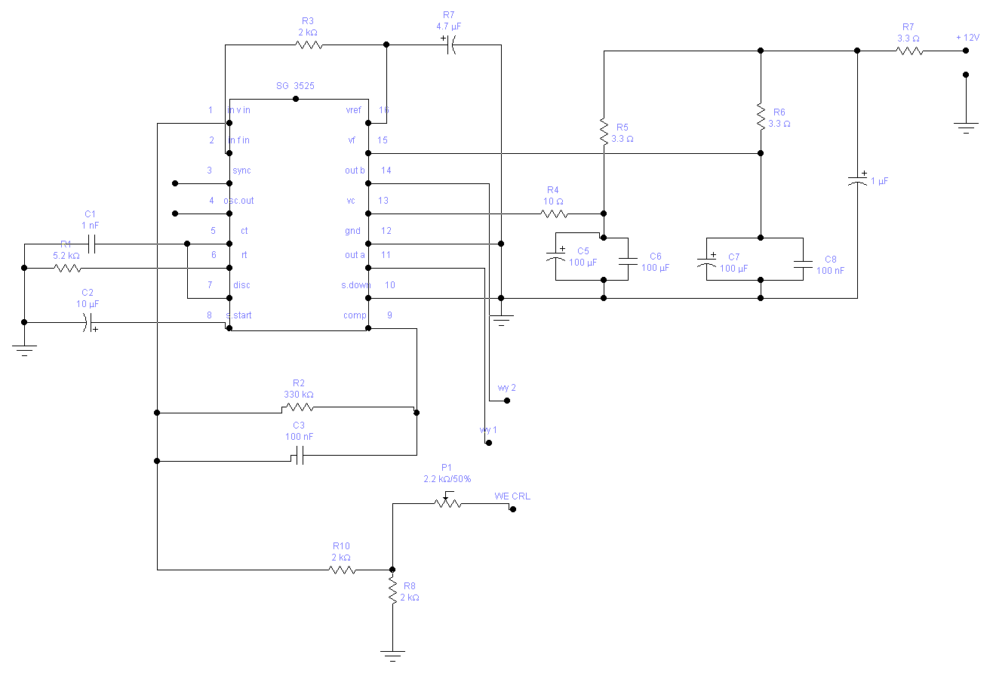
Schemat sterownika przetwornicy 24V.
4.Kamery
Jako zmysł wzroku zastosowano dwie kamery przemysłowe dostarczające całkowitego sygnału wizyjnego na wyjściu. Pierwsza z nich zamontowana jest na stałe tuż nad chwytakiem ostatniego przegubu. Zależało nam na tym, aby kamera ta była jak najmniejszych gabarytów. Uzależnione było to głównie brakiem miejsca nad chwytakiem, a także wyglądem estetycznym oraz masą obciążającą ostatni przegub. Dlatego też zdecydowano się na zakup takiej kamery. Jest to kamerka kolorowa. Wielkość tej kamery w skład, której wchodzi obiektyw z płytką elektroniczną wynosi 6*9*3 cm. Do zasilania niezbędne było użycie stabilizatora serii 7805 oraz do zabezpieczenia przed uszkodzeniem wywołanym odwrotną polaryzacją lub złą wartością napięcia. Moc pobierana wynosi ok. 1W. Do oświetlenia obszaru pracy zastosowano żarówkę 5W ,którą wbudowano wraz z odblaskiem do obudowy kamerki.
Druga kamera zaś jest nieco większych gabarytów. Jest ona czarno-biała i posiada jeszcze sporą czułość w zakresie podczerwieni . Posiada też wbudowaną przesłonę sterowaną elektronicznie. Umieszczona jest nad kolumną i ma dodatkową możliwość manewrowania za pomocą klawiatury (w stacji bazowej) we wszystkich kierunkach: pion, poziom a także możliwość wysuwu w pionie na ponad 40cm w stosunku do pozycji spoczynkowej (maksymalnie 51cm powyżej poziomu górnej części kolumny).
Kamerkę tą zastosowano w celu dokładnej orientacji w terenie. Do oświetlenia terenu pracy zamontowano zespoły diod IR (49szt.) oświetlających w podczerwieni oraz reflektory 21W każdy, na napięcie 12V. Diody podczerwieni umożliwiają operatorowi obserwację w nocy lub w zaciemnionych pomieszczeniach w przypadkach, kiedy nie możemy użyć światła białego w celu ukrytej obserwacji. O ich włączeniu decyduje operator poprzez pulpit sterowniczy drogą radiową.
Aby obraz rejestrowany przez kamery można było oglądać na monitorze zastosowano 2 modulatory na pasmo 170-190 MHz współpracujące ze wzmacniaczami mocy.

5. Modulatory i tor w.cz.
Aby umożliwić wysyłanie sygnału z kamer oraz informacji zwrotnych z procesora stacji ruchomej zastosowano 2 modulatory na pasmo 180-200 MHz współpracujące ze wzmacniaczami mocy. Pierwotnie zamierzano zastosować fabryczne modulatory wymontowane ze sprzętu, AV lecz z powodu przewidywanych trudności realizacji wzmacniacza mocy na pasmo ok.600 MHz oraz możliwość zakłócania odbioru telewizyjnego zdecydowano się na zbudowanie nadajników na obecnie nieużywane kanały telewizyjne oraz na częstotliwość, dla której zdobycie odpowiednich tranzystorów nie stanowi problemu. W tym celu wykorzystano sprawdzone projekty z literatury, w których dokonano dosyć poważnych zmian dostosowując je do stawianych wymagań oraz posiadanych podzespołów.
Modulatory , te umożliwią bezprzewodowe przesyłanie sygnału wizyjnego wraz z towarzyszącymi im sygnałami fonii na niewielką odległość rzędu 20 m ( 10mW). Dlatego też, dla układu tego zbudowane zostały dodatkowe wzmacniacze w.cz (stare, przestrojone wzmacniacze sieci AZART) , które to pozwalają na zwiększenie zasięgu przesyłanych informacji .
Dla zapewnić dostateczną jakość przekazu i zasięg konieczne było zamontowanie anteny nadawczej umieszczonej na stacji ruchomej.
Aby modulatory wraz z podłączonym wzmacniaczem można było przyłączyć do wspólnej anteny nadawczej należało zastosować tzw. sumator. Do zsumowania sygnałów ze wzmacniaczu użyto rozdzielacza TV
Podstawowe wiadomości na temat sposobu przekazywania sygnału telewizyjnego.
Niezależnie od przyjętego standardu (pomijając najnowsze, wchodzące aktualnie do użycia cyfrowe systemy telewizyjne), sygnał telewizyjny zawiera dwie informacje: obraz oraz dźwięk. Składa się zatem z dwu składników:
-fali nośnej wizji, zmodulowanej amplitudowo sygnałem wizyjnym, który odzwierciedla treść przekazywanego obrazu, oraz niezbędnymi do prawidłowego odtworzenia po stronie odbiorczej impulsami synchronizacji, oraz sygnałami dodatkowymi.
- nośnej fonii, (nośnych fonii, w systemach stereofonicznych) zmodulowanej częstotliwościowe sygnałem dźwiękowym (istnieją także systemy, w których fonię moduluje się amplitudowo).
Podczas procesu modulacji amplitudowej, w którym zachodzi uzależnienie amplitudy fali nośnej od amplitudy sygnału modulującego, w tym przypadku wizji i fonii, otrzymuje się sygnał o widmie amplitudowo-częstotliwościowym takim jak przedstawiono na rysunku 1.
Rys1. Widmo amplitudowo-częstotliwościowe sygnału telewizyjnego z dwiema wstęgami bocznymi i dwoma prążkami sygnału fonii

Widmo to zawiera następujące składniki:
- falę nośną wizji;
- dwie (górną i dolną) wstęgi boczne sygnału wizji;
- dwa (górny i dolny) prążki fali nośnej zmodulowanej częstotliwościowo sygnałem fonii.
Ponieważ składniki dolne widma, tzn. znajdujące się poniżej prążka fali nośnej wizji, oraz składniki górne, leżące powyżej częstotliwości fali nośnej wizji, przenoszą tę samą informację, dlatego w systemach telewizyjnych tłumi się prawie całkowicie dolną wstęgę. W wyniku tego kanał telewizyjny, tzn. zakres częstotliwości niezbędny do przesłania całkowitego sygnału telewizyjnego został w dość poważny sposób zmniejszony.
Nasze nadajniki, ze względu na swoją prostotę nie mają układu tłumienia wstęgi dolnej, czyli widmo sygnału wytwarzanego przez niego jest takie, jak na rys.1. Inną różnicą w stosunku do „prawdziwych" nadajników telewizyjnych jest brak układu preemfazy w torze fonii.

Odbiornik 39MHz

Do odbioru transmisji z systemu mikroprocesorowego stacji bazowej użyto odbiornika AM o tej samej częstotliwości nośnej co nadajnik-39MHz. Jego schemat zaczerpnięto z ogólnodostępnej literatury –niemal identyczny układ można spotkać w modelach sterowanych zdalnie. Mając na uwadze dobrą czułość i prostotę układową odbiornik AM wykonano na układzie scalonym TDA 1220 (UL1219), posiada on wzmacniacz w.cz. objęty pętlą ARW, mieszacz i detektor AM.W nadajniku stacji bazowej w celu stabilizacji częstotliwości zastosowano generator kwarcowy, tak samo postąpiono w odbiorniku. Zewnętrzny generator heterodyny pracuje w układzie analogicznym jak w nadajniku – scalony generator z filtrem na 3 harmoniczną. Sygnał z wyjścia odbiornika trafia do komparatora, z którego wyjścia wprost do wej. INT0 procesora.

6.Czujniki
Aby móc właściwie sterować tak rozbudowanym urządzeniem, potrzebne są wszelkiego rodzaju czujniki dostarczające informacji o stanie poszczególnych układów. Takie informacje jak temperatura silników, położenie kolumny, wartość prądu obciążenia, czy też siła uścisku uchwytu pozwolą użytkownikowi urządzenia na dokładniejsze sterowanie nim oraz zabezpieczenią przed różnymi uszkodzeniami mechanicznymi jak i elektrycznymi.
Do pomiaru temperatury wykorzystano proste układy z termistorami i wzm. operacyjnymi – osiągnięta dokładność pomiaru – ok. 3stopni okazała się wystarczająca. Napięcie z wyjść wzm. jest podawana na przetwornik A/C (MAX 7828), który zamienia wartość analogową (temperatura) na wartość cyfrową.

Czujniki położenia ramion
Natomiast do kontroli położenia ramion i części mechanicznych użyto potencjometrów obrotowych. Potencjometry zainstalowano na zawiasach części ruchomych ( złączenia przegubów, obrotu kolumny itp.) Zainstalowane potencjometry, są jednoobrotowe, z wyjątkiem tego zainstalowanego przy kolumnie, który jest dziesięcioobrotowy. Spowodowane to zostało przez fakt,iż kolumną można manewrować w zakresie 930° .Wartości potencjometrów są tu obojętne, ponieważ pomiar ten działa na zasadzie dzielnika napięcia. Napięcia z potencjometrów jest podawane na kolejne wejścia przetwornika A/C i analogicznie jak w przypadku temperatury wyświetlane po przetworzeniu na ekranie monitora.

Czujnik uścisku uchwytu
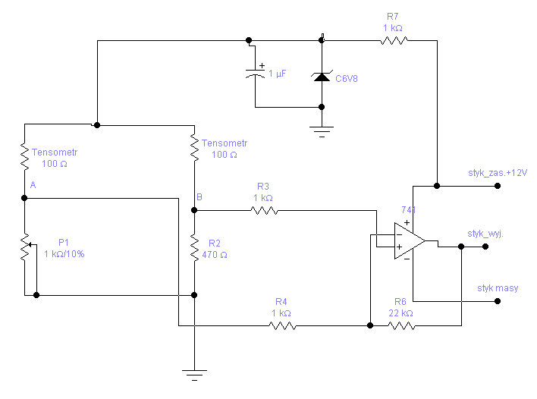
Do kontroli siły uścisku chwytaka wykorzystano tensometr wraz ze wzmacniaczami dopasowującymi. Tensometr i wzmacniacz wstępny znajdują się na ruchomej głowicy z wzmacniaczem wstępnym, zaś drugi wzmacniacz na płytce z resztą elektroniki. Zastosowanie wzmacniacza na ruchomej części było spowodowane tym, że zakłócenia ze styków pierścieni mogłyby zakłócić prawidłowe działanie, a przez wykorzystanie takiego rozwiązania pomiar jest dokładniejszy. Całość połączona jest z resztą urządzenia poprzez zespół pierścieni i szczotek, które umożliwiają przenoszenie napięć na ruchomą głowicę. Drugi wzmacniacz pełni rolę układu filtrującego i dopasowującego poziomy napięć do poziomów akceptowanych przez przetwornik A/C.
Ponieważ zastosowany tensometr jest typu piezorezystywnego ,zatem nie na zbytnio dobrej stabilności temperaturowej, ale za to dużą czułość- jego rezystancja zmienia się o ponad 10% przy średnim nacisku, zatem łatwo jest go podłączyć do układu pomiarowego. Tensometr pracuje w układzie mostkowym, współpracując ze wzmacniaczem różnicowym .
Rys 2.Schemat głowicy pomiarowej siły ścisku.

Czujniki zasilania
Do kontroli napięci akumulatora wykorzystano prosty dzielnik napięcia którego wyjście jest podłączone wprost do jednego z wejść przetwornika A/C .
Inną użyteczną informacją dla użytkownika jest wielkości prądu obciążenia. Przy okazji budowy układu pomiarowego dodano dodatkowo kilka elementów, i stworzono układ zabezpieczenia nadprądowego.
W tym celu wykorzystano główny przewód zasilający i wzmacniacz różnicowy.
Jak wiadomo na przewodzie, przez który płynie prąd odkłada się napięcie. Wzmocniony sygnał z wyjścia wzmacniacza podawany jest bezpośrednio na kolejne wejście przetwornika A/C. Dalsze przesyłanie danych jest analogiczne jak w poprzednich podpunktach. Drugi odczep z tego samego wzmacniacz podawany jest na wejście komparatora, którego wyjście współpracuje z sterownikiem przetwornicy mocy SG3525. Sygnał podawany jest na nóżkę pierwszą tego układu i wyłącza przetwornicę w momencie kiedy jest zbytnio obciążona.

Czujniki prędkości obrotowej silników.
Jako czujniki obrotów zastosowano gotowe płytki od dalekopisów „HASLER”. Są to moduły składające się z transoptora szczelinowgo ,komparatora LM393 oraz układów polaryzacji dające na wyjściu sygnał TTL.
Na osiach silników zamontowano przysłony w kształcie kółek zębatych, które przerywają strumień światła w transoptorach. Wyjścia modułów połączone są z komparatorami fazy w pętlach PLL.

8. Zabezpieczenia

Aby zapobiec uszkodzeniu i poprawić parametry stacji ruchomej została ona wyposażona w różne zabezpieczenia, począwszy od bezpieczników topikowych, zabezpieczeń przeciwzwarciowych w stabilizatorach i włączniki krańcowe w częściach ruchomych i skończywszy na zabezpieczeniach software’owych.
Te ostatnie zabezpieczają uzwojenia silników przed przegrzaniem oraz powodują blokadę czynności ruchomych w przypadku utraty łączności uniemożliwiającą w ten sposób niekontrolowaną ‘ucieczkę’. Zostały także wprowadzone programowe elementy kontroli prawidłowości transmisji w postaci bitów parzystości.
Do zabezpieczenia przed zawieszeniem się programu, co nie trudno w tak zakłócającym środowisku ( przetwornica, indukcyjności, duże prądy), został zaimplementowany tzw. ‘’watch-dog’’- układ, który powoduje reset procesora w przypadku wykrycia stanu zawieszenia programu na skutek nie kontrolowanej zmiany zawartości rejestrów wewnętrznych powstałych np. na wskutek zakłóceń.

9.Część mechaniczna
Mechanizm został ,podobnie jak część elektroniczna, wykonany z tego, co było pod „ręką”. Elementami nośnymi ramion są stalowe kształtowniki o przekroju kwadratowym. Kolumnę stanowi rura stalowa o średnicy 5cm, do której została przyspawana platforma z akumulatorem i mocowania silników . Rura z kolei jest zamocowana przy użyciu 2 łożysk tocznych na stalowym wałku, przykręconym od dołu do podwozia. Na wierzch rury jest założona następna rura o minimalnie większej średnicy wraz z mocowaniem przegubu – pozwala to na łatwy demontaż -umożliwia to m.in. wymianę łożysk i ułatwia transport.
Podwozie zostało wykonane na kształt rombu .Koła napędowe znajdują się na końcach jego krótszej przekątnej, zaś na pozostałych rogach zamontowane są koła samoskrętne – stosowane m.in. w kontenerach na śmieci.
Dzięki takiemu rozwiązaniu napędu możliwe było zrealizowanie sterowania w oparciu o tylko 2 silniki bez potrzeby stosowania siłowników do skręcania kół. Poza tym pojazd ma dużą zwrotność – może m.in. zawracać w miejscu. Ze względu na konieczność dopasowywania się położenia kół do podłoża, tylne koło ma możliwość poruszania się w płaszczyźnie pionowej – zostało to zrealizowane przy użyciu wahacza .Dodatkowo ruch tego wahacza można zablokować przy pomocy elektromagnesu. Blokada ta jest w postaci płaskownika z wyciętymi zębami, w które może zostać wsunięta (przez elektromagnes) zapadka. Płaskownik ten z kolei jest połączony z wahaczem. Blokowanie ma sens wtedy , gdy robot zaczyna się kołysać lub gdy chwilowo środek ciężkości znajdzie się nad tym kołem.
Do napędu zastosowano początkowo 2 silniki komutatorowe 220V wraz z zintegrowanymi przekładniami ślimakowymi- jednak z powodów kłopotów ze sterowaniem tych silników (miały bardzo duży prąd rozruchu), zostały zastąpione silnikami na 24V i o mocy 40W, co wiązało się ze znacznymi zmianami w ich mocowaniu. Na ośki tych przekładni zostały wbite koła zębate (łańcuchowe) pierwotne od motoroweru , natomiast koła wtórne, o większej średnicy, zostały przykręcone do kół napędowych.
Obrót kolumny został zrealizowany przy użyciu przekładni łańcuchowej od roweru. Zastosowano początkowo do napędu silnik od wycieraczek, zintegrowany z przekładnią ślimakową, na której osi zamontowano małe koło łańcuchowe. Ponieważ kółko ślimakowe w tej przekładni było z bakelitu, uległo ono uszkodzeniu przy gwałtownym ruchu. Zastąpiono więc oryginalną przekładnię, przekładnią z metalowymi kołami. Do silnika zamontowano dodatkowo czujnik obrotów.
Do ograniczania ruchów kolumny oraz wszystkich pozostałych ramion zastosowano wyłączniki krańcowe.
Ruch pierwszego ramienia jest zapewniony poprzez przekładnię śrubową.
Śruby mają średnicę 14mm i skok gwintu ok.1mm.Zostały one wykonane razem z nakrętkami z mosiądzu specjalnie do tego projektu.
Od dołu śruba opiera się na łożysku, które z kolei zamontowane jest na wahliwym podeście. Pod podestem umieszczona jest przekładnia z paskiem zębatym (od drukarki), którą napędza (poprzez krótki kawałek wałka giętkiego )
silnik o mocy ok. 200W- jest to stara prądnica od „malucha”.
Zmiany kierunku jej wirowania dokonuje się poprzez zmianę kierunku prądu płynącego przez stojan- wiązało się to z jej przeróbką polegającą na odizolowaniu jednego z wyprowadzeń stojanu i wyprowadzeniu na zewnątrz.
Zastosowano przekładnie śrubowe , ponieważ mogą przenosić duże obciążenia, są łatwe w realizacji i nie wymagają dużych sił do napędu oraz są samoblokujące, tzn pozostają w ostatniej pozycji po odłączeniu siły napędowej.
Wadą ich jest fakt, iż ramiona mają ograniczony zakres ruchu, nie przekraczający 100 stopni. Do drugiego ramienia próbowano założyć przekładnię ślimakową, jednakże jej wytrzymałość okazała się niewystarczająca –wymusiło to zastosowanie przekładni śrubowej napędzanej przekładnią ślimakową (od samochodowego tachometru), napędzaną z kolei poprzez wałek giętki przez silnik 200W – identyczny jak poprzednio.
Przekładnia zapewniająca szerszy zakres ruchów została użyta do napędu trzeciego ramienia. Zbudowano ją z części 2 przekładni – wielostopniowej zębatej i łańcuchowej (od małego roweru). Jej masa jest na tyle mała iż zamontowano ją tuż przy przegubie. Ze względu na jej duże przełożenie, do jej napędu wystarczył wysokoobrotowy silniczek niewielkiej mocy na napięcie 24V.Wykorzystano tu silnik drukarki paragonów od kalkulatora.
Na końcu trzeciego ramienia znajduje się piasta, w której zamocowany jest obrotowy chwytak. W środku tej piasty zamontowana jest przekładnia ślimakowa, połączona wałkiem giętkim z następną przekładnią, zintegrowaną z silnikiem. Rozwiązanie napędu chwytaka zapewnia możliwość wykonywania dowolnej liczby obrotów – dzięki temu możliwe jest np. wkręcanie śruby, odkręcenie kranu, itp. Przez środek wałka, na którym zamocowany jest chwytak , przechodzi linka w pancerzu (rowerowa), do której końca przymocowane są szczęki. Drugi koniec przymocowany jest do nakrętki, która z kolei jest przesuwana przez śrubę napędzaną małym silnikiem z przekładnią ślimakową (od starej maszyny liczącej).
Jako chwytak wykorzystano gotowe szczęki, które wymagały kilku przeróbek, m.in. dodania sprężyn oraz tensometru wraz z mocowaniem i wzmacniaczem wstępnym. Zapewniono też kontakt elektryczny z resztą układu poprzez system mosiężnych pierścieni zamocowanych na bakelitowej tulei oraz współpracujących z nimi szczotek przymocowanych do obudowy przekładni.

Obudowa
W celu poprawienia walorów estetycznych, oraz zapewnienia odporności delikatnych elementów na udary mechaniczne, całość obudowano białym tworzywem sztucznym o grubości 2mm i właściwościach podobnych do pleksiglasu. W tym celu do ramy i ramion został przykręcony szkielet z blachy stalowej z powierconymi otworami .Przy jego budowaniu bardzo pomocna okazała się zgrzewarka punktowa oraz ręczna nitownica. Do szkieletu przykręcono następnie paski tworzywa. Całość została przed i po skręceniu pomalowana na niebiesko.

Część bazowa

Część bazowa ma za zadanie sterować częścią ruchomą, tzn. odbierać sygnały z manipulatorów i klawiatury, przetwarzać je i wysyłać w eter oraz odbierać sygnały wizji ,fonii i informacji zwrotnej oraz wyświetlać je na monitorach.

Blok procesora i peryferiów:

Układ sterujący podobnie jak w części stacji ruchomej został zbudowany jako klasyczna aplikacja mikro-sterownika 8051. Układ ten pracuje z zewnętrzną pamięcią programu. Dekoder adresów został zbudowany w oparciu o demultiplekser 74138 oraz kilka dodatkowych bramek. Na płycie procesora umieszczono także układ 8255. Jest to potrójna brama we/wy. Której zadaniem jest obsługa klawiatury i diod LED na pulpicie. W celu współpracy z manipulatorami , które mają wyjścia rezystancyjne oraz z nastawnikiem siły ścisku (potencjometr) na płycie umieszczono przetwornik 8-mio kanałowy A/C MAX7228.
W celu zapewnienia liniowej zależności napięcia na wejściu przetwornika A/C od wychylenia drążka manipulatora (joystick’a), który ma wyjście rezystancyjne, zbudowano zespół 4 źródeł prądowych, skompensowanych temperaturowo, wraz z wtórnikami na wzm. operacyjnym. Do ustawiania ich prądu służą potencjometry dostrojcze , których ośki zostały wyprowadzone na płytę czołową. Dzięki temu możliwe jest skalibrowanie układu np. przy zmianie joystick’a.

Nadajnik

Do transmisji między układami mikroprocesorowymi obu stacji wykorzystano nadajnik na pasmo 39MHz. Zbudowano go z generatora kwarcowego, układu wydzielania trzeciej harmonicznej, wzmacniacza wstępnego, układu dopasowującego impedancję, oraz ze wzmacniacza końcowego wraz z filtrem dolnoprzepustowym i układem dopasowującym wzmacniacz do niskiej impedancji anteny-50Ω. Zarówno w nadajniku jak i w odbiorniku użyto generatorów kwarcowych, aby wyeliminować wpływ temperatury i uczynić układ stabilniejszym. Ze względu na prostotę i małą ilość przesyłanych danych użyto modulacji (kluczowania) amplitudy.
Nadajnik pracuje w paśmie 39 MHz o maksymalnej możliwej mocy wyjściowej 2 W. Wybór pasma amatorskiego 39 MHz wynika z dużego „zaśmiecenia" częstotliwości 27 MHz przez nadajniki CB dużej mocy. Moc wyjściowa, oraz stosunkowo „spokojne" pasmo umożliwiają odbiór sygnałów w promieniu do 2 km w terenie zabudowy miejskiej. Przy korzystnym układzie zabudowań zasięg radionadajnika może być znacznie większy, jednak my jesteśmy ograniczeni wydzielaniem tak dużej mocy przez prawo, dlatego też sygnał wyjściowy jest stłumiony do ok. 30 mW i tym samym zasięg jego został zmniejszony do ok. 150m.

OSD

Ze względu na dużą ilość informacji potrzebnych do przekazywania operatorowi oraz wysoką cenę odpowiedniej wielkości wyświetlacza alfanumerycznego i fakt istnienia w systemie dwóch monitorów zdecydowano się na wykorzystanie specjalizowanego generatora OSD- układu wyświetlającego napisy i inne znaki graficzne na ekranie monitora telewizyjnego. Układ ten zawiera pamięć i generator znaków, zwalniając programistę z konieczności angażowania procesora w proces wyświetlania. Dzięki temu obsługa wyświetlacza sprowadza się do wysyłania znaków magistralą szeregową , a układ troszczy się o całą resztę.
Tego typu układy są często używane w sprzęcie AV, ażeby odciążyć procesor główny. Poza tym układ 8051, jest zbyt wolny aby wygenerować znaki i jednocześnie obsłużyć transmisję radiową w obie strony. Istnieje także możliwość zmiksowania obrazu z kamery z napisami.
Standardowe wykonanie układu uPD6142 posiada zestaw znaków złożony ze spacji, dziesięciu cyfr, wszystkich wielkich liter alfabetu łacińskiego (za wyjątkiem litery „O", którą w razie potrzeby trzeba zastąpić zerem), znaków interpunkcyjnych, znaków strzałek, znaków podstawowych działań matematycznych oraz „<" i „>", a także nawiasów pojedynczych i podwójnych, znaku zaciemnionego pola oraz znaku Display Off. Daje to łącznie 64 znaki, a więc dla podania kodu znaku potrzebna jest liczba sześciobitowa.
Obszar wyświetlania znaków na ekranie składa się z dwunastu wierszy i dwudziestu czterech kolumn. Poszczególne znaki pojawiają się na ekranie w odstępach odpowiadających szerokości jednego piksela, zaś dystans między wierszami wynosi dwa piksele. Tło (o ile jest załączone) jest zawsze czarne.
Do układu generatora OSD konieczne jest dostarczenie sygnałów synchronizacji poziomej i pionowej. Sygnały te zostały doprowadzone z jednego z monitorów.

Tunery
Do odbioru sygnałów z kamer wykorzystano kompletne tory radiowe odbiornika TVC „Elektron” wraz z układem synchronizacji. Na wyjściu toru otrzymujemy całkowity sygnał wizyjny oraz impulsy synchronizacji poziomej i pionowej, potrzebnej do pracy monitorów oraz układu OSD. Tory te integrują w sobie głowice na pasmo VHF i UHF, tor pośredniej częstotliwości wizji ( 38 MHz ),częstotliwości różnicowej fonii ( 6,5 MHz ), demodulator wizji, demodulator fonii i separator impulsów synchronizacji H i V oraz generator linii (H ) .Moduł potrzebuje napięcia 12V oraz napięcia strojenia z zakresu 3-30V. Ponieważ będą używane początkowe kanały III zakresu, zatem napięcie strojenia będzie wynosiło zaledwie kilka woltów, zatem zrezygnowano z budowy przetwornicy na 33V, potrzebnej do zasilania warikapów. Całość charakteryzuje się w miarę niewielkim poborem mocy, rzędu 2,5W.

Monitory

Do obserwacji obrazów z kamer można wykorzystać klasyczne telewizory, jednak ze względu na koszt i masę tego rozwiązania, potraktowano go jako alternatywę. Ponieważ koszt monitorów „EGA”, obecnie masowo złomowanych jest w granicach kilku złotych, toteż zdecydowano się na ich użycie w roli monitorów. Potrzeba było tylko wykonać kilka przeróbek.
- korekcji częstotliwości odchylania poziomego z ponad 16kHz do 15625Hz wymiana kondensatora przy układzie UC1391
- zmiany sterowania wzmacniacza wizyjnego, polegającej na dodaniu kilku elementów biernych, tak by zaczął pracować w zakresie liniowym.
- wyprowadzenie sygnału H i V dla układu OSD.
- dodania gniazda zasilania zewnętrznego zasilania.
Poza tym monitory te mają wbudowane wewnętrzne stabilizatory 12V, przez co można je zasilać z zewnętrznego akumulatora np. w warunkach polowych.

Klawiatura i LED’y

Do komunikacji z użytkownikiem została wykorzystana klawiatura dziesiętna oraz kilkanaście innych klawiszy i prosty wyświetlacz złożony z diod LED.
Jako klawiatury użyto fragment klawiatury komputerowej. Jest to wysokiej jakości klawiatura hallotronowa, która nie posiada żadnych elementów stykowych, a jedynymi elementami, które się mogą zużyć są sprężynki.
Każdy klawisz składa się z małego magnesika przesuwającego się po naciśnięci w pobliże hallotronu sprzężonego ze wzmacniaczem. Na wyjściu układu (OC – otwarty kolektor ) otrzymujemy logiczne ‘1’ lub ‘0’.
W cykl zmniejszenia liczby przewodów wprowadzono prosty koder na diodach.
Po naciśnięciu klawisza, na wyjściu kodera pojawia się jego binarny odpowiednik. Można oczywiście było zastosować multipleksowanie- „przemiatanie klawiatury”, ale takie rozwiązanie było prostsze i nie wymaga dodatkowego „wysiłku” od procesora- wystarczy tylko przeczytać numer klawisza z zewnętrznego rejestru I/O. Poza tym procesor zajęty jest innymi czynnościami związanymi z transmisją i mogło by mu być trudno obsłużyć jeszcze klawiaturę w trybie przemiatania.

Manipulatory
Do sterowania mechanizmu, prócz klawiatury stosowane są przede wszystkim manipulatory analogowe tzw. Joysticki. Użycie ich pozwoliło na intuicyjne sterowanie pracą mechanizmów oraz tzw. sterowanie proporcjonalne, tzn. położenie lub szybkość jest proporcjonalna do wychylenia drążka. W połączeniu ze stabilizacją obrotów (PLL) dało to pewną i precyzyjną kontrolę nad obiektem.
Ponieważ joystick’i mają wyjście rezystancyjne, zatem konieczne okazało się zbudowanie zespołu źródeł prądowych, zapewniających liniową zmianę napięć na wejściach przetwornika A/C w funkcji wychylenia drążka.

Schemat ideowy układu wejściowego Joystick’ów.
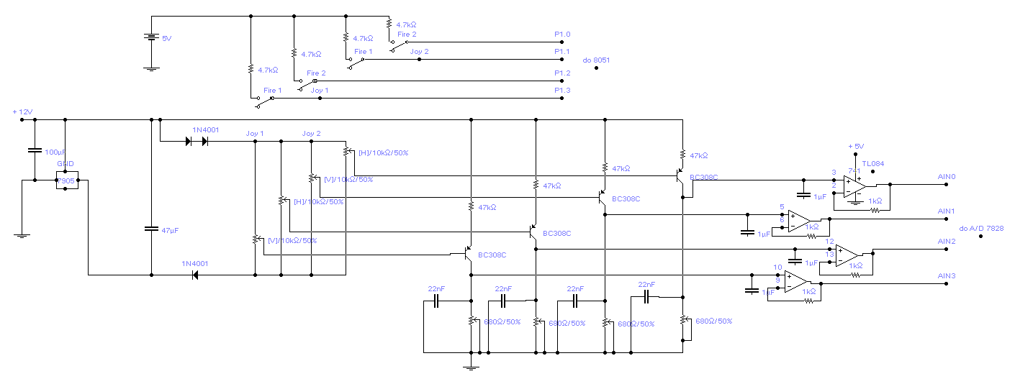

Zasilanie
Do zasilania układu sterowania wbudowano zasilacz sieciowy oraz stabilizatory na 12 i 5V. Istnieje także możliwość zasilania z zewnętrznego akumulatora co daje możliwość pracy w terenie.
Obudowa.
Stacja bazowa została wbudowana do drewnianej ale bardzo eleganckiej , ekranowanej obudowy, po niemieckim lampowym mierniku poziomu. Jedynie potrzeba było wykonać płytę czołową.

Planowane modyfikacje

Jak już wspominałem, pierwszą rzeczą którą postanowiliśmy zrobić są gąsienice. Wymagać to będzie zbudowanie podwozia od podstaw, tak więc będzie możliwa praca także na dotychczasowym.
Gąsienice zostaną zbudowane z 4 łańcuchów, kompletu wykonanych specjalnie do tego celu kół łańcuchowych oraz kawałków grubej gumy przyklejonej i przynitowanej do pasków blachy, które następnie zostaną przynitowane po obu końcach do łańcuchów. Zastosowane łańcuchy mają nity rurkowe, zatem łatwo jest do nich cokolwiek przykręcić lub przynitować.
Do napędu zostaną użyte 2 silniki komutatorowe 200W z przekładniami ślimakowymi. W celu ułatwienia poruszania się po schodach, zostanie z przodu zamontowany pojedynczy pas gąsienicy o regulowanym nachyleniu.
Następnym etapem będzie dokończenie radaru ultradźwiękowego oraz napisanie programu wyświetlającego na ekranie zarysy przeszkód.
Postanowiono też zmienić sposób sterowania - wykorzystane zostaną moduły radiowe od telefonów przenośnych pracujące w dupleksie na częstotliwości 930/960 MHz oraz modemy 14400 bps. Spowoduje to znaczące zmniejszenie zakłóceń emitowanych na kanałach telewizyjnych przy pracy z pełną mocą.

